**高校生に多い消費生活相談事例（令和６年度京都府）**

先生用

**高校生の消費生活相談件数１位は、化粧品**

**令和６年度　京都府における消費生活相談件数（商品・役務別で主なもの）**



令和６年度に京都府内の消費生活相談窓口に寄せられた、契約当事者が高校性の相談事例

全国消費生活情報ネットワークシステム（PIO-NET）　令和７年７月検索

**１位 化粧品・３位 健康食品 相談事例**

**【事例１】　定期購入(美容液)**　　契約購入金額：15,000円（初回2,000円）

SNS広告を見て美容液を申し込んだ。「回数縛りなし」と書いてあったので初回のみのつもりだった。その代金2,000円は支払ったが、２回目が届き13,000円を請求された。継続回数がないコースに申し込んだはずが、お得なコースの案内が表示され、定期購入に変更したことになっているらしい。

**【事例２】　定期購入(歯みがき粉)** 　契約購入金額：55,000円（初回680円）

ホワイトニングに関心があり、ネット広告で見た歯みがき粉を初回680円で年齢を偽って契約した。２回目以降は解約して受け取らないつもりだったが、４回分55,000円の購入が必要と言われた。

**【事例３】　定期購入(ダイエットサプリ)** 　契約購入金額：9,000円（初回980円）

SNS広告が気になりクリックした。有名歌手のダイエットサブリで、ナンバー１を謳っていて効果があると思い、980円の商品を注文した。注文後調べると、次々勝手に商品を送ってくる等悪い口コミが多かったので解約しようと思い電話するが、つながらない。２回目からは9,000円で、高額で支払えない。

商品を購入する前に注意すること

●注文前に、定期購入が条件となっていないか、最低購入回数に指定がないか、支払うことになる総額、返品・解約の方法について確認しましょう。

　▶スマートフォンでは、画面をスクロールした最後の方に小さく条件等が書かれている場合があります。隅々まで確認しましょう。

▶「定期縛りなし」という記載は「1回限り」という意味ではなく「最低購入回数の指定がない契約」（いつでも解約できる定期購

入）である可能性がありますので、注意しましょう。

●広告や最終確認画面のスクリーンショットを撮って

証拠を残しておきましょう。

**（参考１）消費者を守る法律や制度**

**◎：事例１～３に主に関係する法律や制度**

**◎消費者基本法**

**◎消費者契約法**

**◎特定商取引法**

**・クーリング・オフ制度**

**※通信販売には、クーリング・オフ制度は適用されません。**

返品の可否や条件は、事業者が決めた特約（返品特約）によります。

**◎未成年者取消権（参考２参照）**

**◎消費者団体訴訟制度**

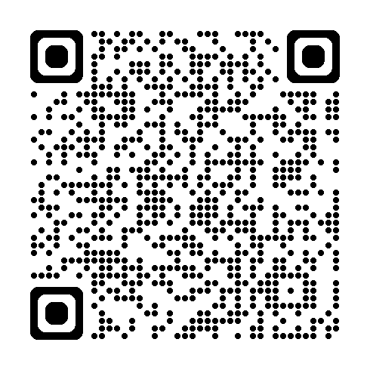

（消費者庁HP）

**～**相談員からひとこと**～**

●令和４年６月に、特定商取引法による詐欺的な定期購入商法の規制が強化され、申込時の最終確認画面等で定期購入であることを明確に表示することが義務付けられました。しかし、事業者が規制を巧妙に逸脱して消費者が認識しづらい表示をしていることなども窺われ、引き続き注意が必要です。

●京都府全体で、ＳＮＳをきっかけとしたトラブルが増加しており、中でもＳＮＳ広告をきっかけとした定期購入に関する相談が最多となっています。



**２位 インターネット（オンライン）ゲーム 相談事例**

**【事例４】　ゲーム課金**(※1)契約購入金額：70万円

※1 キャラクターやアイテム購入等のポイントや料金の支払**い**

スマホでゲームに計70万円の課金をした。自分の口座やデビットカードに紐づけたスマホ決済アプリ、スマホに紐づいている親のクレジットカードで支払っていたが、親に知られた。返金して欲しい。

**【事例５】　ゲーム課金** 契約購入金額：43万円

　※2　インターネット上でゲームコンテンツを配信するとともに、

有料コンテンツの取引の場を運営する事業者

クレジットカード会社から「カードの利用を止めた」と通知があった。利用明細を確認すると、プラットフォーム事業者（※2）で43万円分の多数の決済がされている。子どもに確認するとゲーム課金をしたとのこと。以前アプリのインストール時にクレジットカード情報を入力したことがあった。取り消したい。

**（参考２）未成年者の契約**

未成年者が法定代理人(保護者など)の同意を得ないで行った契約は取り消すことができます。

ただし、次のような場合は取り消すことができません。

●小遣いの範囲内での契約

　（法定代理人が認めた範囲内での契約）

●18歳以上であると年齢を偽った場合

●契約書の法定代理人の承認欄に無断で記入するなど、偽って契約した場合

**オンラインゲームをする前に注意すること**

●利用規約を確認しましょう。

自分を守るために読まなければならないルールが書かれています。

●課金のルールを決めましょう。

保護者と、課金の上限や支払い方法等ルールを決めておきましょう。

●事業者の連絡先を確認しましょう。

**クレジットカードは本人しか使えません！**

●クレジットカードの仕組みやルールを学びましょう。

●クレジットカードの管理責任について

クレジットカードは、カード会社の審査を受けて認められた人にしか発行されません。たとえ家族間でもクレジットカードの貸し借りはできません。人に貸した場合、管理責任を怠ったとみなされて被害救済がされない可能性があります。

**（参考３）色々な支払い方法**

●プリペイド方式

コンビニなどで所定額のプリペイドカード（電子マネー）を購入して支払う。

●キャリア決済

携帯電話料金と一緒に支払う。

●スマホ決済アプリ（ＱＲコード決済等）

●クレジットカード

●立替払い型の後払い決済サービス

コンビニや銀行等で後払いする。割賦販売法などの規制が適用されない。

●デビットカード

暗証番号を他人に教えてはいけません

～相談員からひとこと～

保護者のクレジットカードを子どもが使ったことを立証することは難しく、事業者から「保護者（名義人）の監督責任」と言われ、取消しが困難な場合があります。



**２位 紳士・婦人洋服 相談事例**

**【事例６】　偽サイト(Tシャツ)** 　契約購入金額：7,000円

ネット通販で7,000円のTシャツを注文し、口座振込で支払った。しかし、在庫がないためQRコード決済で返金するのでSNSを登録するようとの連絡が届いた。怪しい。

**【事例７】　偽サイト(Tシャツ)** 　契約購入金額：12,000円

子どもが友人から聞いたサイトで有名メーカーの12,000円のTシャツを注文。定価の半額で販売されていた。しかし、後日届いた商品は偽物だった。メールを送ったが、送信エラーになる。

商品を購入する前に注意すること

●偽サイトの特徴を知って、少しでも怪しいと感じたら取引しないようにしましょう。

＜偽サイトの特徴＞

・サイト内の日本語が正しく表記されていない

・市場では希少なものがこのサイトでは入手可能となっている

・ブランド、メーカー品で価格が通常より安い

・支払方法が限定されている

・振込先の銀行口座の名義が個人名である

・キャンセル、返品、返金のルールがどこにも記載されていない

・事業者の名称、住所、電話番号が明確に表記されていない

～相談員からひとこと～

もし偽サイトに注文したことに気が付いたら、支払い方法に応じて素早く対処しましょう。

早く対処した方が、返金される可能性や被害の拡大防止の可能性が高まります。

（国民生活センター越境

消費者センターHP）

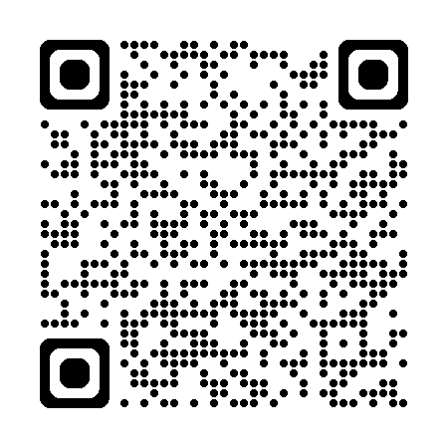

**その他の相談事例**

**【事例８】 フリマアプリ（コンサートチケット）**　　契約購入金額：不明（親からの相談）

子どもが、SNSで知り合った人からアイドルのコンサートチケットを譲ってもらう約束をし、代金を振り込んだ。しかし、コンサートの前日に相手から「ファンクラブのサイトにログインできなくなったため、チケットの引き渡しはできない」と連絡がきた。

●フリマサイトなどでの個人間取引は、基本的に消費者契約に当たらないため、トラブルが発生した場合は、当事者間で解決するのが原則となります。「自己責任」というリスクを認識して利用する必要があります。

●利用規約等で禁止されている行為は絶対に行わないようにしましょう。

**（参考４）**消費生活センターと消費者契約

●消費生活センターとは

消費生活センターや消費生活相談窓口では、消費生活（消費者契約）に関する様々な相談を専門の相談員が受け付け、トラブル解決のためにお手伝いをしています。

●消費者契約とは

お店やネットショップでモノを買ったり有料サービスを受けたりする場合など、消費者と事業者との間で締結される契約を「消費者契約」といいます。個人同士の契約は消費者契約に当たらないため、原則消費生活センター等では両者の間に入っての交渉のお手伝いはできません。

**【事例９】　サブスクリプション（動画（音楽）配信サービス）**契約購入金額：2,728円（１か月）

子どもが1か月の無料期間がある動画や音楽を配信するサービスに申し込みをしたようだが、利用することなくそのままになって失念していた。親のキャリア決済が上限10万円を超えたため明細を確認すると、過去１年以上毎月2,728円の料金が引き落とされていることが分かった。　　※令和5年度の事例

～相談員からひとこと～

解約時に必要となるIDやパスワード等の登録情報は保存しておきましょう。スマホアプリの場合には、アプリをアンインストールするだけでは解約はできないので注意が必要です。

サブスクリプション契約を申し込む前に注意すること

●サブスクリプション（サブスク）とは、定額を定期的に支払うことで、一定期間、商品やサービスを利用することができるサービスです。

●無料のお試しであっても、期間内に事業者の定める方法で解約しないと、多くの場合、自動的に定額サービスに移行し支払いが続きます。

●申し込む前に最終確認画面等で、有料プランへの移行時期や価格、解約方法などをよく確認しましょう。



**【事例1０】　ワンクリック詐欺（アダルトサイト）**　　請求金額：42万円　　　※令和5年度の事例

子どもがスマホでネットを見ていたところ、アダルトサイトの広告に触ってしまい、「登録されました。メール下さい」の画面が表示され、メールをしたら「取り消したければ電話して下さい」と返信があったので、電話で個人情報を伝えてしまった。業者は「42万円を振り込んでほしい」と言っている。

**（参考４）ワンクリック詐欺**

Webサイトや電子メール、SMSなどのメッセージに記載されたURLを一度クリックしただけで、一方的に、サービスへの入会などの契約成立を宣言され、多額の料金の支払いを求められるという詐欺です。

ワンクリック詐欺の対処方法

●不用意にWebサイトにアクセスしないようにしましょう。

●個人が特定されたような表現で脅されても、真に受けないようにしましょう。

心配な場合は、消費生活センター、総務省電気通信消費者相談センターまたは警察へ相談しましょう。

●連絡などはせずに無視しましょう。

●トラブルになりそうなときには、表示されている画面を保存したり、印刷しておきましょう。

※請求画面が消えない場合や請求画面を消しても

再度請求画面が表示される場合があります。

詳しい対処方法→

**～相談員からひとこと～**

　民法では、契約は契約の内容を示してその締結を申し入れる意思表示に対して、相手方が承諾をしたときに成立します。一方的に契約成立を宣言されても、契約は成立していません。



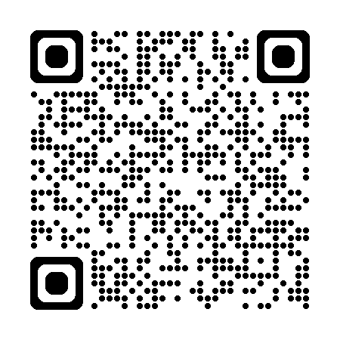

（独）情報処理推進機構

**クーリング・オフのハガキを書いてみよう！**

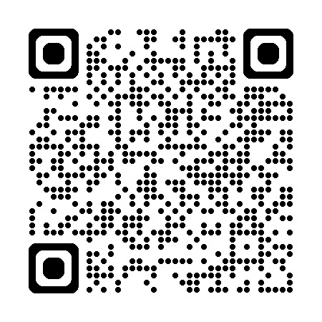

**「クーリング・オフ」リーフレット→**

**※　令和４年６月から、メールやＦＡＸ、フォームなどで通知ができるようになりました**

**18歳から大人**

**～こんなトラブルに気をつけよう！～**

**未成年者が親権者等の同意を得ずに契約した場合には、民法で定められた未成年者取消権によってその契約を取り消すことができますが、成年になって結んだ契約は未成年者取消権の行使ができなくなります。**

**【事例１】　鍵の開錠サービス**契約当事者年齢：18歳　　契約購入金額：14万円

　夜にマンションの鍵を失くして、ネットで探した「900円～」と表示されていた業者に電話し、来てもらった。作業後に14万円を請求され、支払った。返金してほしい。

**～相談員からひとこと～**

・ 広告や電話で説明された料金をうのみにしないようにしましょう。

・ 作業後の料金や作業内容に納得できない場合は、後日納得した金額で支払う意思があることを示しつつ、その場での支払いは断りましょう。

・ 緊急を要するトラブルに備え、事前に管理会社に対応方法を確認したり、信頼のおける事業者を探しておきましょう。

・ 広告等の表示額と作業後の請求額が大きく異なる場合、クーリング・オフできる可能性があります。



**【事例２】　賃貸住宅**契約当事者年齢：**２２**歳　　請求金額：10万円

　３年間住んだ賃貸住宅を退去した際に、原状回復費用として部屋のクリーニング代10万円の請求を受けた。ペットを飼ってもおらず、喫煙もせず、掃除も行っていた。高額で納得できない。

**～相談員からひとこと～**

・ 入居時には、室内の写真を撮って住宅の状況を記録しておきましょう。

※賃貸住宅における原状回復とは、借主が入居時の状態に戻すというものではなく、借主の故意・過失等通常の使用方法を超える使い方によって生じた傷等を復旧することです。

※費用負担については、国土交通省作成の「**原状回復をめぐるトラブルとガイドライン**」の中で詳しく解説されています。賃貸借契約時に参考にしてください。

（既に締結済の賃貸借契約は、契約内容に沿った取扱いが原則となりますが、

何らかの問題があるような場合は、ガイドラインを参考に話し合いをしましょう。）



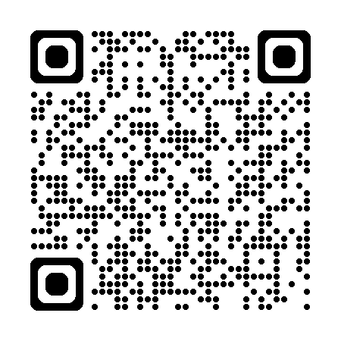

（国土交通省HP）

**【事例３】　電気契約**契約当事者年齢：23歳

　マンションに訪問してきた業者に「電気料金が安くなる。マンションの他の人も契約している」と言われ、検針票を見せるように言われた。契約したつもりはなかったが、契約完了メールが届いた。

**～相談員からひとこと～**

・ 突然の訪問で勧誘を受けた場合は、その場で契約せず、しっかりと確認しましょう。

・ 名前や年齢などを聞かれても、安易に個人情報を伝えないようにしましょう。「検針票を見せて」と言われても、すぐに応じないようにしましょう。

・ クーリング・オフができる場合もあります。不安に思ったら早めに消費生活センターに相談しましょう。



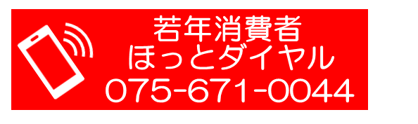

【平日9時～17時】

**京都府消費生活安全センター　京都市南区東九条下殿田町70　京都テルサ西館2階**

**電話番号　（事務専用）075-671-0030**

**（消費生活相談）075-671-0004【平日午前9時～午後4時】**

掲載内容は、令和7年8月現在のものです